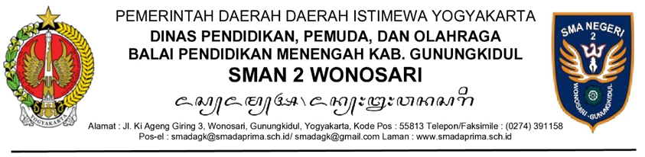
SURAT KETERANGAN
Nomor: {{ nomor_surat }}
Kepala SMA Negeri 2 Wonosari dengan ini menerangkan bahwa:
Nama | : | {{ nama }}
NIP | : | {{ nip }}
Pangkat / Golongan | : | {{ golongan }}
Jabatan | : | {{ jabatan }}
Terhitung Mulai Tgl | : | {{ tanggal_mulai }}
Menerangkan Bahwa | : | {{ keperluan }}
Demikian surat keterangan ini dibuat dengan sebenarnya untuk dapat dipergunakan sebagaimana mestinya.
Wonosari, {{ tanggal_surat }}
{{ penandatangan_jabatan }}

{{ penandatangan_nama }}
{%p if penandatangan_id %}
{{ penandatangan_id_label }} {{ penandatangan_id }}
{%p endif %}

